BOŽIĆNI KEKSIĆI

SASTOJCI:
- 300 g GLATKOG BRAŠNA 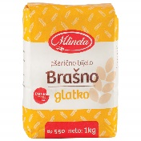

- 200 g MASLACA 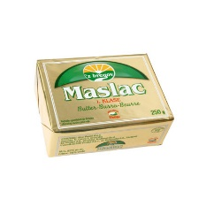

- 50 g ŠEĆERA U PRAHU 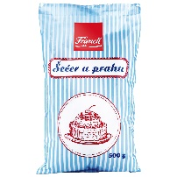

- PO ŽELJI ZA STAVITI U TIJESTO: KAKAO, ČOKOLADNE MRVICE, JESTIVE BOJE…

PRIPREMA:
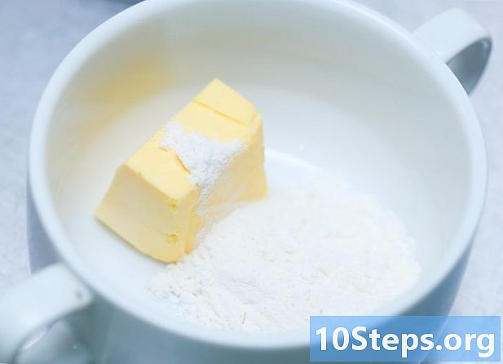
- MEKANI MASLAC, BRAŠNO I ŠEĆER U PRAHU STAVITE U POSUDU I KRENITE MIJESITI TIJESTO

NAKON PAR MINUTA DOBIT ĆETE GLATKO TIJESTO.

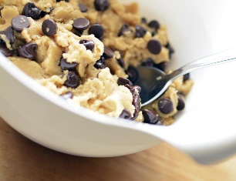
2. SADA U JEDAN DIO TIJESTA MOŽETE UMIJESITI KAKAO, BOJU ILI ČOKOLADU...

3.ZATIM TIJESTO RAZVALJAJTE VALJKOM NA MALO POBRAŠNJENOJ POVRŠINI NA DEBLJINU OD OKO 2-3 MILIMETRA I REŽITE GA RAZNIM MODLICAMA.

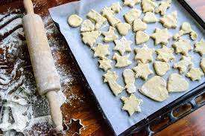

4.KEKSE STAVLJAJTE NA PLEH NA KOJI ĆETE STAVITI PAPIR ZA PEČENJE.

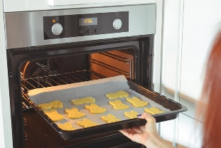

5.PEĆNICU UPALITE NA 180 STUPNJEVA, OSTAVITE DA SE ZAGRIJE I ZATIM STAVITE PLEH S KEKSIMA U PEĆNICU.

PECITE IH OKO 7 MINUTA I PAZITE DA VAM NE ZAGORE.

PEČENE KEKSIĆE MOŽETE UKRAŠAVATI OTOPLJENOM ČOKOLADOM, BOMBONČIĆIMA, ŠEĆERNOM GLAZUROM..

